**数据结构与算法分析**

**实验报告**



|  |  |  |  |  |
| --- | --- | --- | --- | --- |
| **姓名** | **赵杲** | **学号** | | **20195465** |
| **班级** | **软信1902** | **指导教师** | | **马毅** |
| **实验名称** | **数据结构实验** | | | |
| **开设学期** | **2020-2021春季学期** | | | |
| **开设时间** | **第11周——第14周** | | | |
| **报告日期** | **2021.06.16** | | | |
| **评定成绩** |  | | **评定人** | **马毅** |
| **评定日期** |  |

**东北大学软件学院**

**实验一 顺序表和链表的应用**

**1.实验目的**

（1）掌握线性表的基本操作（插入、删除、查找）以及线性表合并等运算在顺序存储结构、链式存储结构上的实现。重点掌握链式存储结构实现的各种操作。

（2）掌握线性表的链式存储结构的应用。

**2.实验内容**

（1）集合的并、交和差运算

［问题描述］

编制一个能演示执行集合的并、交和差运算的程序。

[基本要求]

（1）集合的元素限定为小写字母［’a’……’z’］。

（2）演示程序以用户和计算机的对话方式实现。

［测试数据］

（1）Set1=”magazine”,Set2=”paper”,

Set1∪Set2=“aegimnprz”,Set1∩Set2=”ae”,Set1-Set2=”gimnz”.

（2）Set1=”012oper4a6tion89”,Set2=”error data”,

Set1∪Set2=“adeinoprt”,Set1∩Set2=”aeort”,Set1-Set2=”inp”.

**3.实验步骤**

**(1) 集合的并、交和差运算**

**实验思路：**

链表实现集合的并，交和差运算，本质上是对链表的遍历查询。只需要对链表a中的元素在b中进行遍历，如果有相同的元素， 则记录下来，作为交集的元素和并集的元素，若无相同的元素，则做并集的元素和差集的元素。

代码展示了创建集合， 交，并，差运算。

**关键代码：**

#include<stdio.h>  
#include<stdlib.h>  
#include<time.h>  
  
typedef struct LNode{  
 int data;  
 struct LNode *next;  
}LNode,*LinkList;  
  
void Creatlist(LinkList &L)  
{//集合的创建  
 LinkList p,pre;  
 int i,len;  
 int flag[100]={0};  
 printf("元素个数:\n");  
 scanf("%d",&len);  
 srand(time(0));  
 L=(LinkList)malloc(sizeof(LNode));  
 pre=L;  
 for(i=0;i<len;i++)  
 {  
 p=(LinkList)malloc(sizeof(LNode));  
 while(1)  
 {  
 p->data=rand()%89+10;  
 if(!flag[p->data])  
 {  
 flag[p->data]=1;  
 break;  
 }  
 }  
 pre->next=p;  
 pre=p;  
 }  
 pre->next=NULL;  
}  
  
void Display(LinkList &L)  
{  
 LinkList p;  
 p=L->next;  
 if (!p)  
 {  
 printf("failed!");  
 }  
 else  
 {  
 while(p)  
 {  
 if (p->data!=0)  
 printf("%d ",p->data);  
 p=p->next;  
 }  
 }  
 printf("\n");  
}  
  
void Insert(LinkList &L,int m)  
{  
 LinkList p,r;  
 r=L;  
 while(r->next && r->next->data<m)  
 r=r->next;  
 p=(LinkList)malloc(sizeof(LNode));  
 p->data=m;  
 p->next=r->next;  
 r->next=p;  
}  
  
void Sort(LinkList &L)  
{  
 LinkList q,r;  
 q=L->next;  
 L->next=NULL;  
 while(q)  
 {  
 Insert(L,q->data);  
 r=q;  
 q=q->next;  
 free(r);  
 }  
}  
  
void Merge(LinkList La,LinkList Lb,LinkList &Lc)  
{  
 LinkList p,q;  
 Sort(La);  
 Sort(Lb);  
 p=La->next;  
 q=Lb->next;  
 Lc=(LinkList)malloc(sizeof(LNode));  
 Lc->next=NULL;  
 while(p && q)  
 {  
 if(p->data<q->data)  
 {  
 Insert(Lc,p->data);  
 p=p->next;  
 }  
 else if(p->data>q->data)  
 {  
 Insert(Lc,q->data);  
 q=q->next;  
 }  
 else  
 {  
 Insert(Lc,p->data);  
 p=p->next;  
 q=q->next;  
 }  
 }  
 while(p)  
 {  
 Insert(Lc,p->data);  
 p=p->next;  
 }  
 while(q)  
 {  
 Insert(Lc,q->data);  
 q=q->next;  
 }  
 printf("两个集合的并集是:\n");  
 Display(Lc);  
}  
  
void InterList(LinkList La,LinkList Lb,LinkList &Lc)  
{  
 LinkList cur1,cur2,cur;  
 Lc=(LinkList)malloc(sizeof(LNode));  
 Lc->next=NULL;  
 cur1=La->next;  
 cur2=Lb->next;  
 cur=Lc;  
 while(cur1 && cur2)  
 {  
 if(cur1->data>cur2->data)  
 cur2=cur2->next;  
 else if(cur1->data<cur2->data)  
 cur1=cur1->next;  
 else  
 {  
 cur->next=(LinkList)malloc(sizeof(LNode));  
 cur=cur->next;  
 cur->next=NULL;  
 cur->data=cur2->data;  
 cur1=cur1->next;  
 cur2=cur2->next;  
 }  
 }  
 cur->next=NULL;  
 if(Lc->next==NULL)  
 printf("两个集合交集为空。\n");  
 else  
 {  
 printf("两个集合交集为：\n");  
 Display(Lc);  
 }  
}  
  
void Diffset(LinkList La,LinkList Lb,LinkList &Lc)  
{  
 LinkList pa,pb,pc,s;  
 Lc=La;  
 pa=La->next;pb=Lb->next;pc=Lc;  
 while(pa&&pb)  
 {  
 if(pa->data==pb->data)  
 {  
 s=pa;pa=pa->next;free(s);  
 while(pa&&(pa->data==pb->data))  
 {  
 s=pa;pa=pa->next;free(s);  
 }  
 }  
 else if(pa->data<pb->data)  
 {  
 pc->next=pa;pc=pa;pa=pa->next;  
 }  
 else  
 {  
 s=pb;pb=pb->next;free(s);  
 }  
 }  
 if(!pa)  
 {  
 while(pb)  
 {  
 s=pb;pb=pb->next;free(s);  
 }  
 pc->next=0;  
 }  
 else  
 pc->next=pa;  
 free(Lb);  
 printf("两个集合的差集是:\n");  
 Display(La);  
}

**4.实验结果**

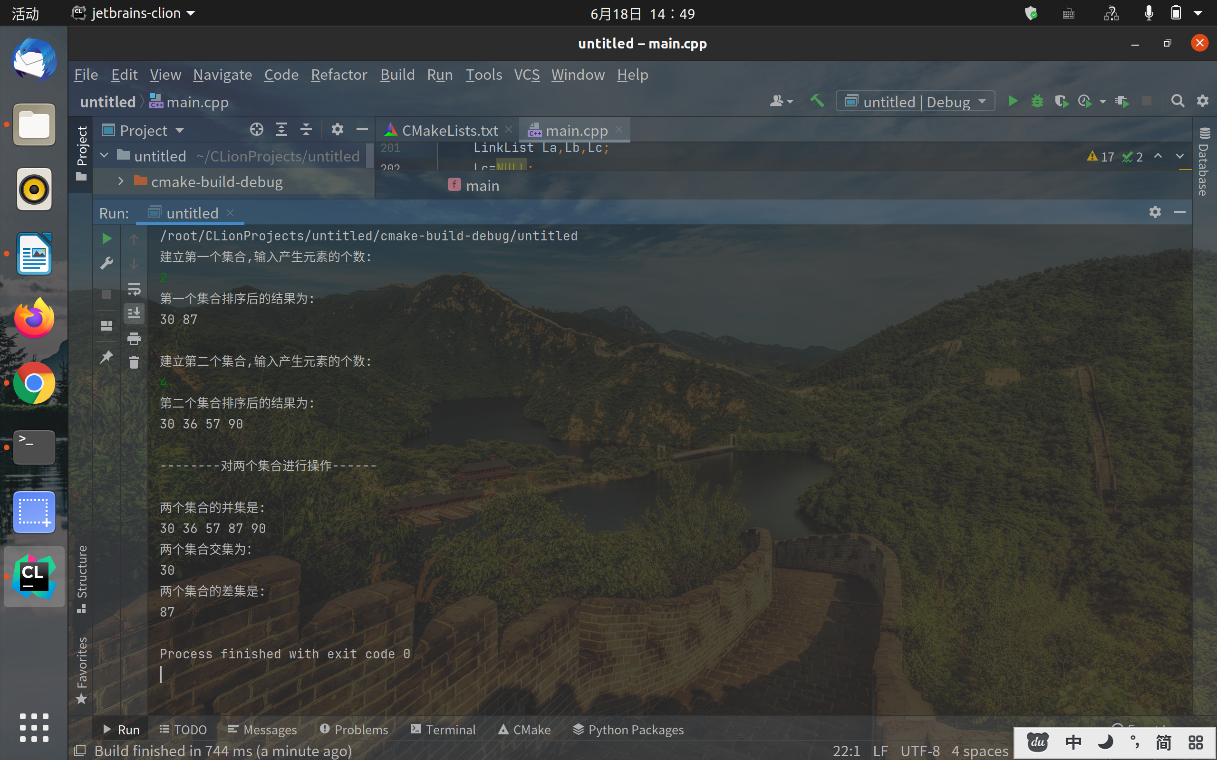

**实验二 栈和队列、串和数组的应用**

**1.实验目的**

（1）掌握栈、队列、串和数组的抽象数据类型的特征。

（2）掌握栈、队列、串和数组的抽象数据类型在计算机中的实现方法。

（3）学会使用栈、队列来解决一些实际的应用问题。

**2.实验内容**

**（1）****括号匹配的检验问题**

[问题描述]

假设表达式中除了变量名、常量和运算符外，还可以允许两种括号：圆括号和中括号，其嵌套的次序随意，编写程序检验输入的表达式中括号的的顺序是否合法。

[基本要求]

将表达式中的左括号依次进栈，总是处理栈顶字符，与相匹配的右括号即出栈。

［测试数据］

a+(2+[2+2])

a+[2+(2+2)]

)(1+2)

[8*9+(10+10)

**3.实验步骤**

**（1）括号匹配的检验问题**

**实验思路：**

栈实现括号匹配的本质是： 将每个输入的符号与栈顶元素进行匹配， 如果是其相反符号，则栈顶元素出栈， 若非相反符号，则新符号入栈。

**关键代码：**

bool stackTest(char str[], size_t size)  
{  
 stack<char> s;  
 for (size_t i = 0; i < size; ++i)  
 {  
 if (str[i] != '(' && str[i] != ')' &&  
 str[i] != '[' && str[i] != ']' &&  
 str[i] != '{' && str[i] != '}')  
 {  
 continue;  
 }  
 else  
 {  
 if ('(' == str[i] || '{' == str[i] || '[' == str[i])  
 {  
 s.push(str[i]);  
 }  
 else  
 {  
 if (s.empty())  
 {  
 cout << "wrong expression" << endl;  
 return false;  
 }  
 char c = s.top();  
 if (('(' == c && ')' == str[i]) ||  
 ('{' == c && '}' == str[i]) ||  
 ('[' == c && ']' == str[i]))  
 {  
 s.pop();  
 }  
 else  
 {  
 cout << "wrong expression" << endl;  
 return false;  
 }  
 }  
 }  
 }  
 if (!s.empty())  
 {  
 cout << "wrong expression" << endl;  
 return false;  
 }  
 cout << "right expression" << endl;  
 return true;  
}

**4.实验结果**

（1）测试数据1

a+(2+[2+2])

（2）测试数据2

a+[2+(2+2)]

（3）测试数据3

)(1+2)

（4）测试数据4

[8*9+(10+10)

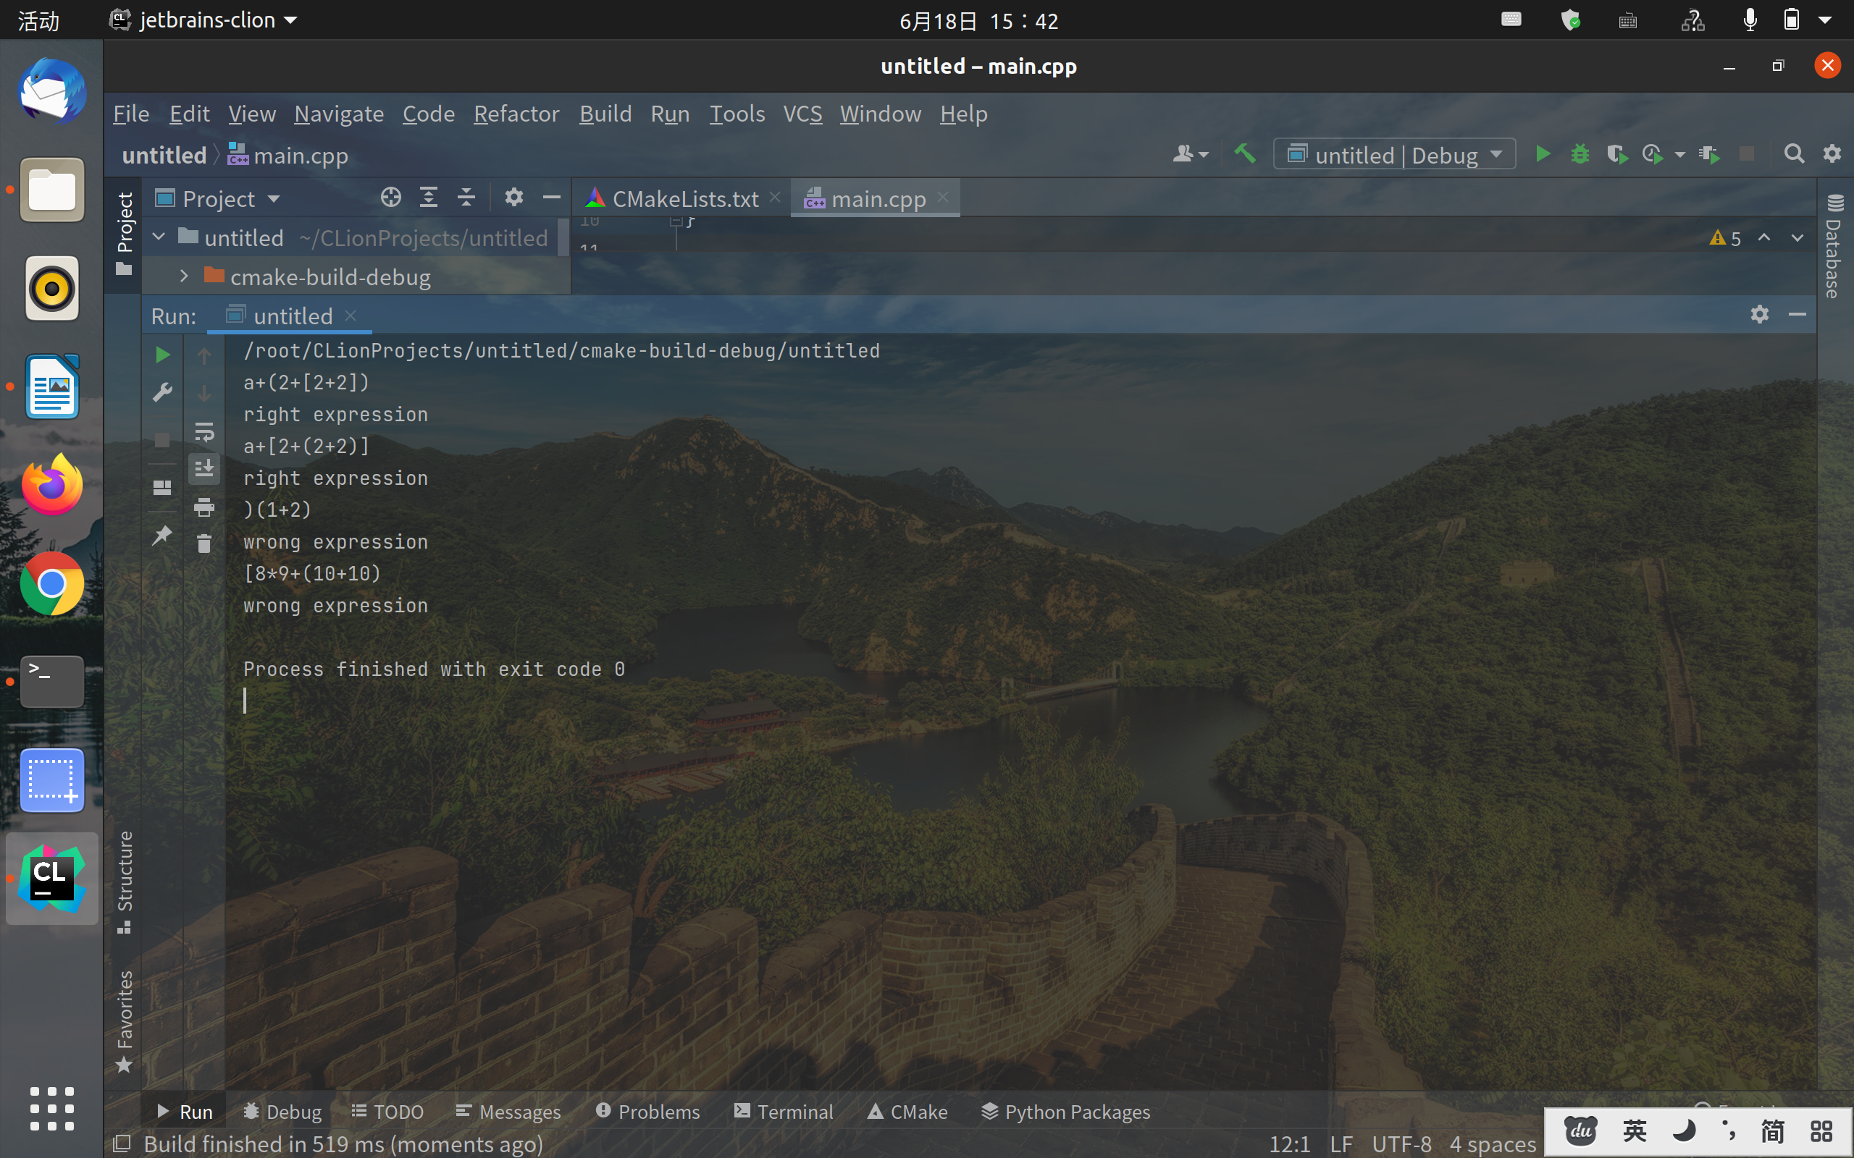

**实验三 分治法的应用**

**1.实验目的**

（1）理解分治法的思想。

（2）掌握用分治法解决问题

**2.实验内容**

**（1）中位数问题**

** 问题描述**

设X[ 0 : *n* - 1]和Y[ 0 : *n* – 1 ]为两个数组，每个数组中含有*n*个已排好序的数。找出X和Y的2*n*个数的中位数。

** 编程任务**

利用分治策略试设计一个*O* (log *n*)时间的算法求出这2*n*个数的中位数。

** 数据输入**

由文件input.txt提供输入数据。文件的第1行中有1个正整数*n*（*n*<=200），表示每个数组有*n*个数。接下来的两行分别是X，Y数组的元素。

** 结果输出**

程序运行结束时，将计算出的中位数输出到文件output.txt中。

|  |  |
| --- | --- |
| **输入文件示例** | **输出文件示例** |
| input.txt | output.txt |
| 3  5 15 18  3 14 21 | 14 |

**3.实验步骤**

**（1）中位数问题**

**实验思路：**

分治法找中位数：X数组和Y数组大小相等且均为有序数组，所以先分别求出X数组和Y数组的中位数并进行比较。若中位数相等，则该值为合并后数组的中位数；若X数组中的中位数大于Y数组中的中位数，则在X数组的后半段和y数组的前半段中继续寻找中位数；若X数组中的中位数小于Y数组中的中位数，则在X数组的前半段和Y数组的后半段中继续寻找中位数。

递归此流程，得到合并数组

关键代码：

int compare(int X[], int Y[], int XLow, int XHigh, int YLow, int YHigh) {  
 if (XLow == XHigh) {  
 return X[XLow];  
 }  
 else if (YLow == YHigh) {  
 return Y[YLow];  
 }  
  
 int XMid, YMid;  
 XMid = (XLow + XHigh) / 2;  
 YMid = (YLow + YHigh) / 2;  
  
  
 if (X[XMid] > Y[YMid]) {  
 XHigh = XMid;  
 YLow = YMid;  
 }  
 else if (X[XMid] < Y[YMid]) {  
 XLow = XMid;  
 YHigh = YMid;  
 }  
 else {  
 return X[XMid];  
 }  
  
 compare(X, Y, XLow, XHigh, YLow, YHigh);  
}

**4.实验结果**

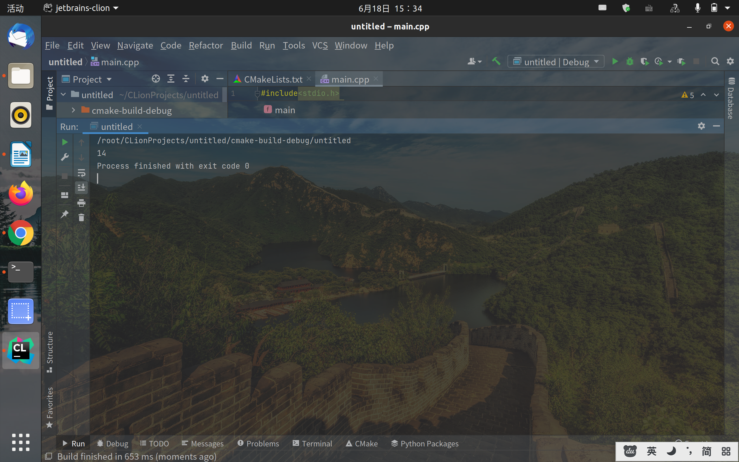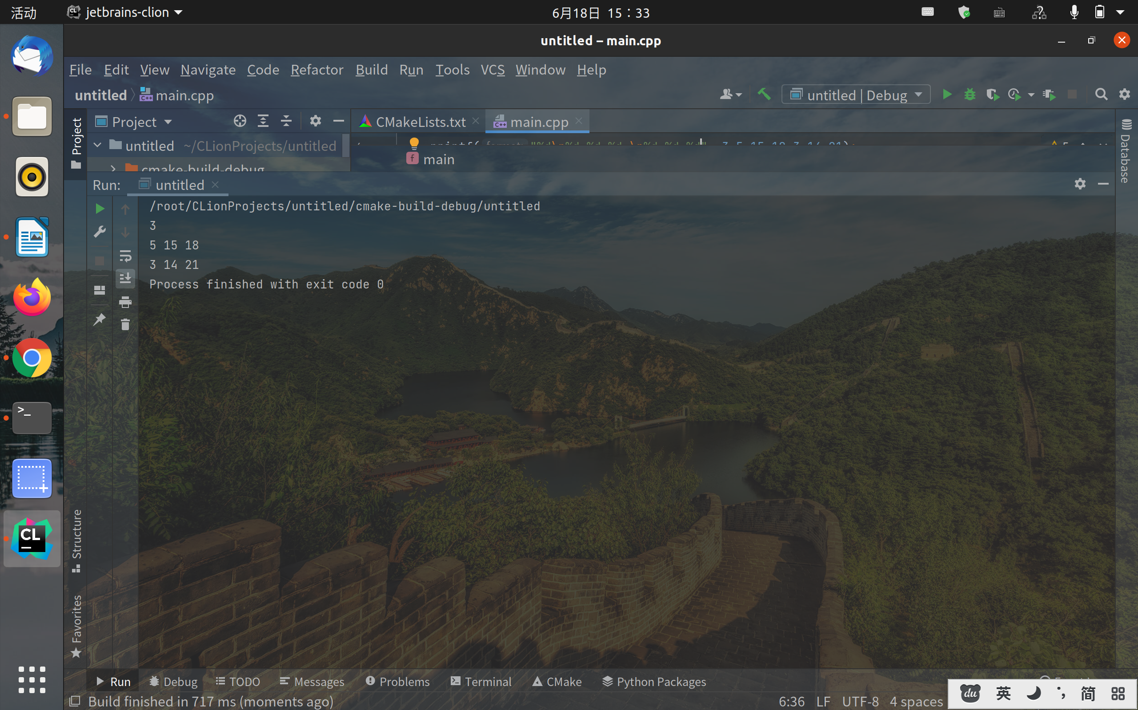

**实验四 动态规划**

**1.实验目的**

（1）熟练掌握动态规划思想及教材中相关经典算法。

（2）掌握用动态规划解题的基本步骤，能够用动态规划解决一些问题。

**2.实验内容**

**(1）找零钱问题**

** 问题描述**

设有n种不同面值的硬币，各硬币的面值存于数组T[1:n]中。现要用这些面值的硬币来找钱，可以实用的各种面值的硬币个数不限。当只用硬币面值T[1],T[2],…,T[i]时，可找出钱数j的最少硬币个数记为C(i,j)。若只用这些硬币面值，找不出钱数j时，记C(i,j)=∞。

** 编程任务**

设计一个动态规划算法，对1≤j≤L，计算出所有的C( n,j )。算法中只允许实用一个长度为L的数组。用L和n作为变量来表示算法的计算时间复杂性

** 数据输入**

由文件input.txt提供输入数据。文件的第1行中有1个正整数*n*（*n*<=13），表示有n种硬币可选。接下来的一行是每种硬币的面值。由用户输入待找钱数j。

** 结果输出**

程序运行结束时，将计算出的所需最少硬币个数输出到文件output.txt中。

|  |  |
| --- | --- |
| **输入文件示例** | **输出文件示例** |
| input.txt | output.txt |
| 3  1 2 5  9 | 3 |

**3.实验步骤**

**实验思路：**

**关键代码：**  
  
#include "dynamicProgramming.h"

int min(int x, int y){  
 return x > y ? x : y;  
}  
  
int dynamicProgramming(int T[], int n, int Set[],int L)  
{  
  
 Set[0] = 0;  
 for (int i = 1; i <= L; i++)  
 {  
 int temp = 10000;  
 int j = 1;  
 while (j <= n and i >= T[j])  
 {  
 temp = min(Set[i - T[j]], temp);  
 j = j + 1;  
 }  
 Set[i] = temp + 1;  
 }  
 return Set[L];  
}

**4.实验结果**

程序执行前

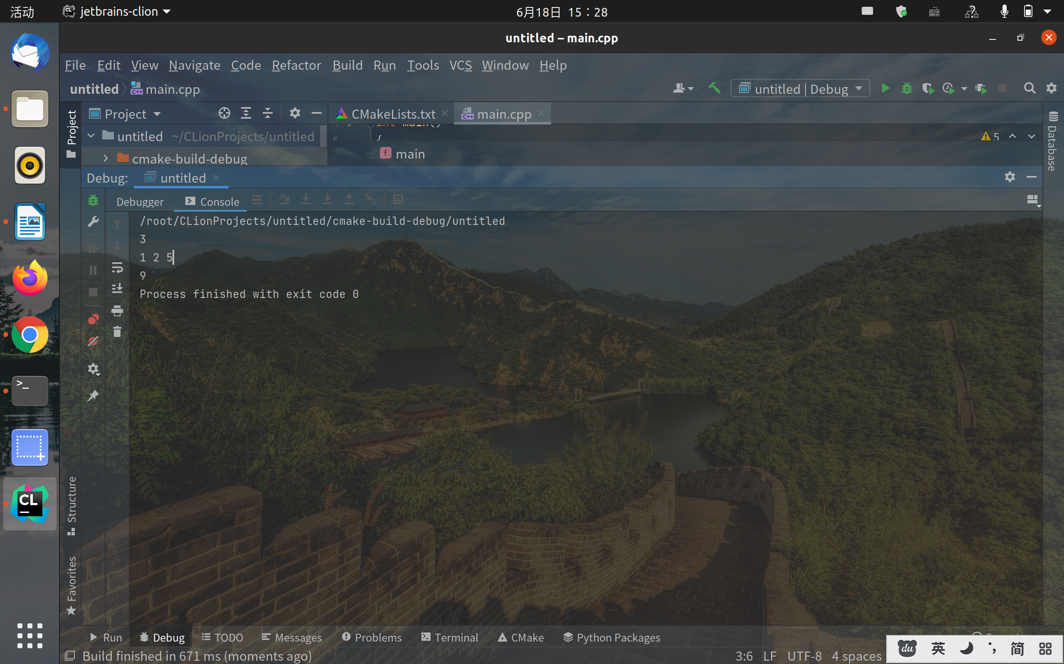

程序执行后

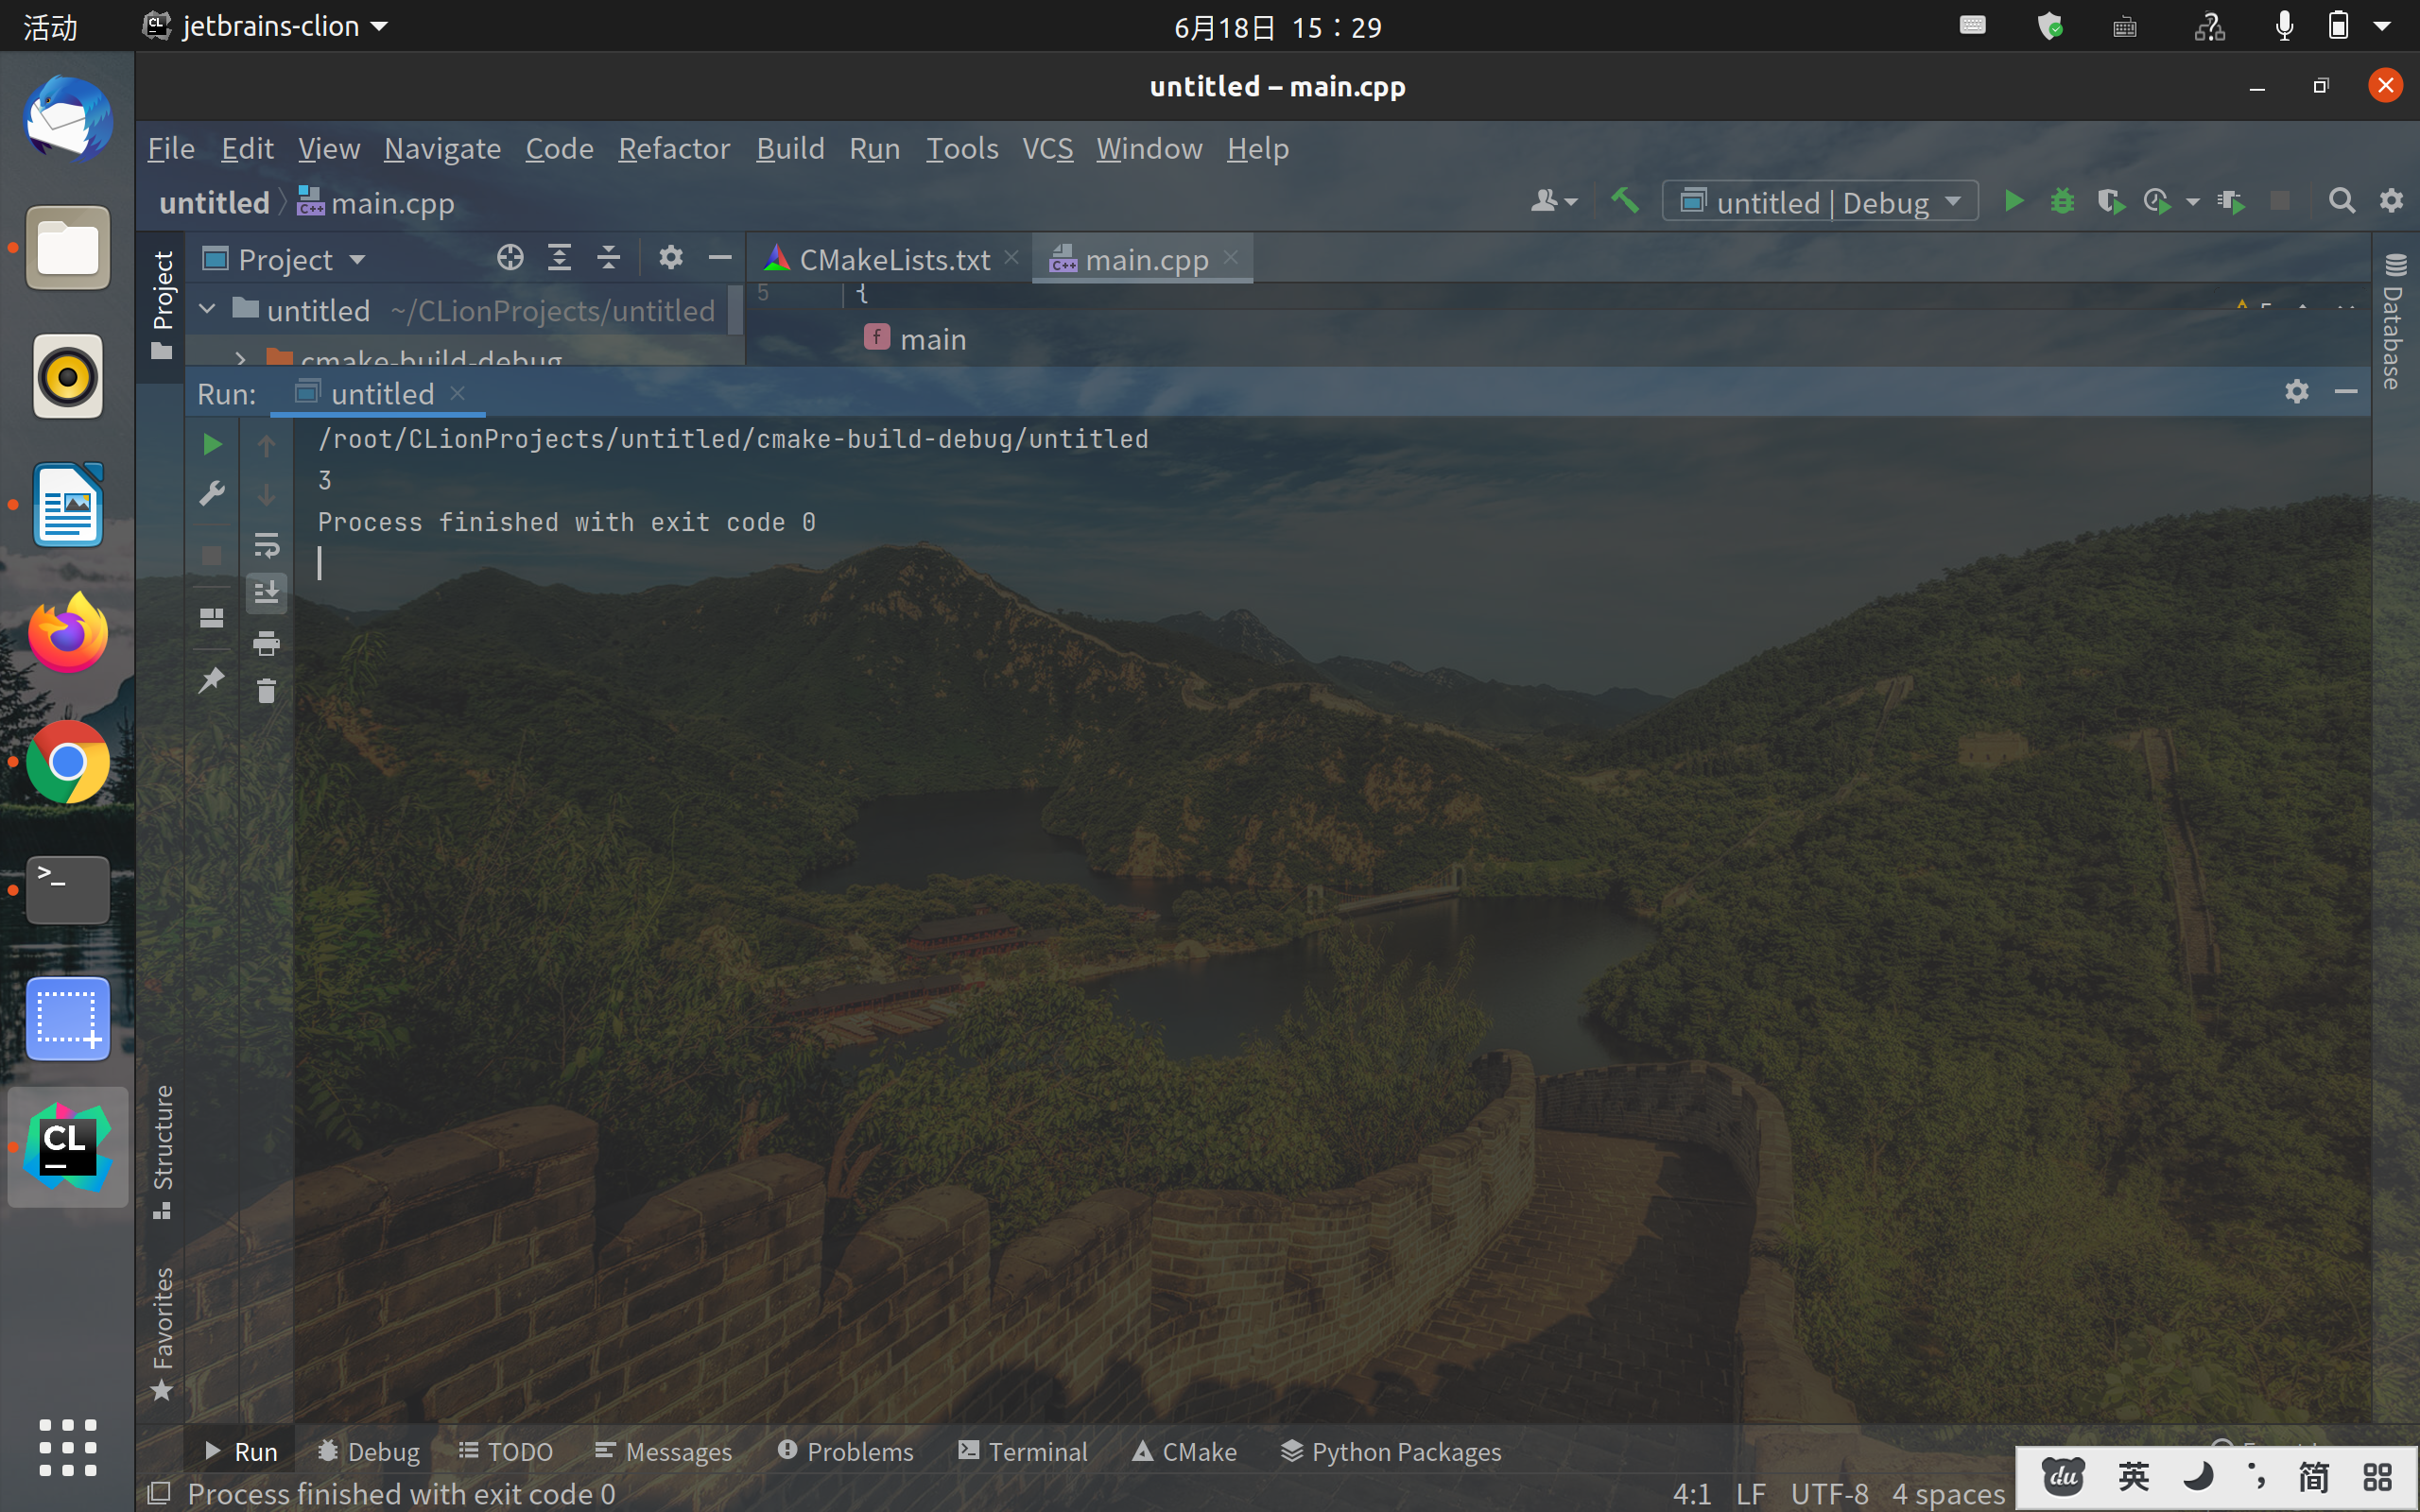

**实验总结**

本学期数据结构与算法分析实验课程使我对程序的理解更进一步。在知识应用方面，我加深了对线性表（数组，链表）的了解和实现原理，明白了链表如何用数组实现，进而用数组和链表，以及内存分配与回收构造出队列等结构；在分治法和动态规划的实验中，通过具体应用场景，应用理论知识对问题进行分析，从而解决问题，对分治法和动态规划的思想的理解更进一步。

通过书写本实验报告， 将课堂上学的数据结构基础知识可以用代码写出来，也通过自己在网络查询得到了掌握，在实验中，我对代码的细节有了更深的理解，对数据结构的底层实现原理更为清晰。

**评价表格:**

|  |  |  |  |
| --- | --- | --- | --- |
| **评价内容** | **具 体 要 求** | **分值** | **得分** |
|
| **平时表现** | **课程设计过程中，无缺勤现象，态度积极，具有严谨的学习态度和认真、踏实、一丝不苟的科学作风。** | **20** |  |
| **报告质量** | **实验报告格式规范，符合要求；报告内容充实、正确，实验目的归纳合理到位。** | **30** |  |
| **实验内容** | **能够按实验要求合理设计并开发出程序，功能完整性强，原理及实验结果分析准确，归纳总结充分。** | **50** |  |
| **总 分** | | |  |